跨世代護理教育：打造護理師資新戰力計畫書
一、活動目的：
本研習會聚焦 Z 世代護理新人的學習特性與留任挑戰，從教學與臨床帶教的前端切入，探討支持型培育策略在新人留任中的關鍵角色。內容除結合臨床帶教技巧、正向回饋機制、創新教學設計與心理安全感外，亦深入說明專科學制與大學學制學生在學習背景、臨床準備度、自我期待與適應歷程上的差異與挑戰，協助教育與臨床端理解不同學制新人之支持需求，促進校院雙方建立共同語言與培育策略，作為打造穩定護理人力與支持性學習環境的重要參考。
二、活動時間：
2026年03月06日（星期五）9:30~16:20
三、活動地點：
聯新國際醫療創新教育中心(桃園市平鎮區環南路460號B1)
四、主辦單位：
聯新國際醫療 創新教育中心
五、授課對象：
負責教育訓練之護理師、護理主管
六、報名費用 定價2,000元。(報名費用含午餐及茶點)
七、活動名額：場次活動名額上限50名。
八、報名方式：
1.一律採線上報名，報名連結: https://forms.gle/dZ6wuH8oBPiu43nNA
2.錄取者將另行E-mail通知及繳費資訊
3.聯絡資訊：黃郁庭管理師，TEL:03-4941234*4932
E-MAIL：huangyuti@landseed.com.tw
九、活動議程：
時間 | 議程 | 講者/主持人
09:30–09:50 | 報到 | 工作人員
09:50–10:00 | 開幕致詞 | 許詩典院長
10:00–10:25 | 五專學制護理畢業生之特質與臨床適應挑戰 | 蔡琇文主任
10:25–10:50 | 大學學制護理畢業生之特質與臨床適應挑戰 | 黃湘萍主任
10:50–11:20 | 應屆護理師的學習需求與適應之難題 | 葉淑琴主任
11:20–12:00 | 交流座談：「護理師學習需求與臨床適應能力之挑戰」 | 主持人：  賴芊孝副處長  與談人：  蔡琇文主任  黃湘萍主任  葉淑琴主任
12:00-13:00 | 午餐
13:00–13:40 | Z 世代護理新人留任的教學關鍵 | 賴芊孝副處長
13:40–14:20 | Z 世代護理新人臨床帶教與正向回饋的留任路徑 | 賴芊孝副處長
14:20–14:40 | 茶敘
14:40–15:30 | 師資培育的新工具與未來趨勢-AI應用 | 黃湘萍主任
15:30–16:10 | 綜合座談：如何打造支持性的學習環境，提升留任力 | 主持人：  賴芊孝副處長  與談人：  黃湘萍主任  蔡琇文主任  葉淑琴主任
16:10–16:20 | 賦歸 | 主辦單位
十、講師介紹:
許詩典/聯新國際醫院院長
賴芊孝/聯新國際醫院教學處副處長、新生醫護管理專科學校護理科兼任講師
蔡琇文/新生醫護管理專科學校助理教授兼研究發展處主任
黃湘萍/長庚科技大學護理系教授兼護理系主任
葉淑琴/聯新國際醫院護理部主任
十一、認證積分：本活動已申請護理人員繼續教育積分專業積分
十二、上課地點交通資訊
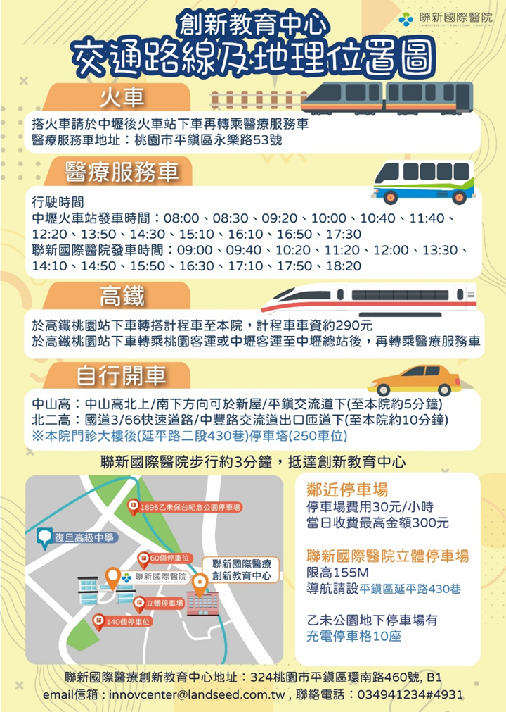
十三、完成報名手續後，若因故無法參加課程時，其退費方式如下：
(1)上課前二週來電取消者扣該課程訓練費用之一成。
(2)上課前一週內來電取消者扣除該課程訓練費用之三成。
(3)上課當天不得取消，未出席者視同放棄，恕不退費。

